**一、总览**

1.调查人群基本状况

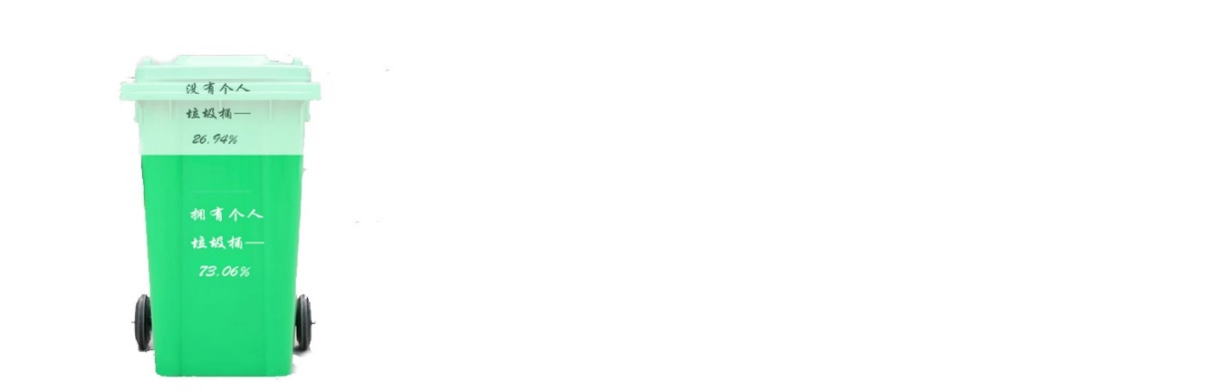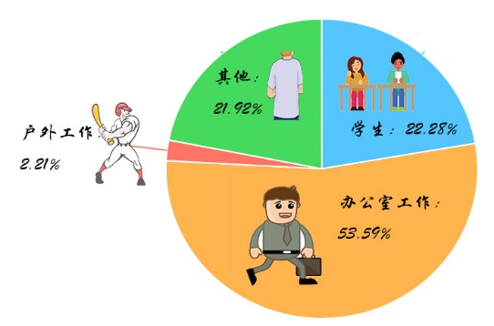本次问卷总共收集有效数据**543份**（有约468份为互联网传播得到，其余为街头随机调查得到，约20份为纸质问卷），其中统计人数性别组成和职业组成如图一。由此可分析得到参与调查的主要为**办公室工作人群**（占53.59%），此外，**学生**也是此次参与调查的重要群体（占22.28%）。

图一.参与人员职业组成 图二、个人垃圾桶普及率

2.个人垃圾桶的普及率

如图二所示，在参与此次调查的人群中，大部分人拥有个人垃圾桶（73.06%）。此外，宿舍里配备个人垃圾桶的比例稍高于办公室中配备个人垃圾桶的比例（分别为76.03%和71.82%）。虽然普及率有以上微小的差异，但综合全体数据依旧可以发现，**个人垃圾桶仍成为了大多数人的生活必需品**。

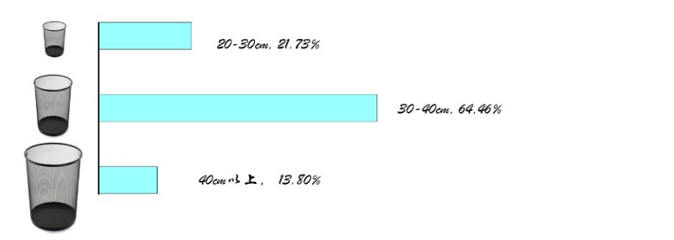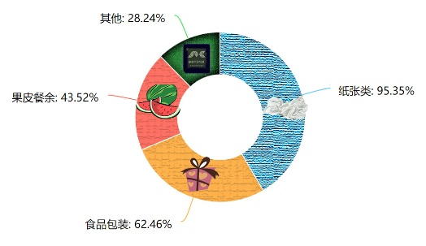

图三、个人垃圾桶尺寸 图四、个人垃圾组成

3.个人垃圾桶的摆放及尺寸

在拥有个人垃圾桶的人群中，仅有**极少数人在桌面上摆放垃圾桶**（仅占到4.65%）。此外，使用30-40cm高度垃圾桶的人为64.46%，占参与调查者中的大多数。以上数据表明，约30-40cm（约2L可乐瓶高度）的桌下垃圾桶是大多数人的偏好，也是我们产品的制作方向。

4.个人垃圾的组成

由垃圾成分组成图可见，**几乎所有人**的个人垃圾均含有大量的**纸质品**（95.35%）。另外超过六成的人的个人垃圾中含有食品包装袋，这说明食品包装袋也是个人垃圾的重要组成之一。而果皮、餐余垃圾和其他垃圾仅在少数人群的个人垃圾组成中有出现，它们分别占到了总人群的约四成和二成。故研究一种能够将**纸制品和食品包装进一步压缩**，以便达到**优化个人空间，减少垃圾袋使用量**的新型垃圾桶是十分有必要的。

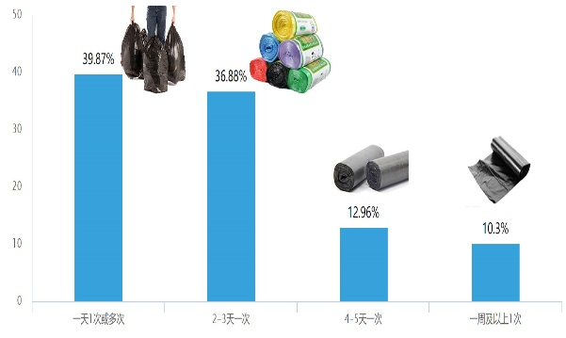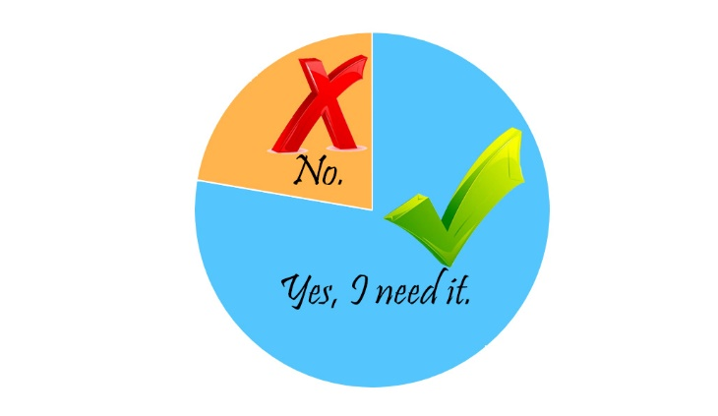

图五、个人垃圾桶倾倒频率 图六、对可压缩垃圾桶的需求

5.调查人群更换垃圾袋/倒垃圾的频率

在对调查问卷的分析中，我们发现约四成的人的垃圾袋更换频率为一天一次或更高，另有约四成人更换垃圾袋的频率为2-3天一次。这意味着绝大多数人群的垃圾袋**更换频率较高**，对一种新型的垃圾收纳方式有所要求。

6.对可压缩式垃圾桶的需求

据统计，**超过四分之三**的人对新型可压缩式垃圾桶有所需求，而其余的人则表示此设计不是他们的刚需。综合所有人群我们不难发现，对此垃圾桶有需求的人数是没有需求的人数的**三倍或更高**，故可压缩式垃圾桶的研究势在必行。

**二、数据分析**

（一）、办公室人群的需求

①目前大多数大学的在读研究生、博士生，互联网公司职员，银行等金融公司的办公室均为10人以上的大型办公室。在数据中，我们统计得到以下几个大型办公室在个人垃圾桶使用方面的特征数据：

（1）大型办公室的大号个人垃圾桶拥有率远高于其余类型办公室。（40cm以上的个人垃圾桶在其他类型的办公室仅有约11%的人使用，而大型办公室则有约26%的人使用）

（2）大型办公室的个人垃圾桶倾倒更加频繁。（在大型办公室中，每天倾倒垃圾大于等于一次的人群占到了惊人的53.5%，超过了其他类型办公室工作者在这个方面的总和）

（3）大型办公室的个人垃圾桶拥有率高。（十人以上的大型办公室中，个人垃圾桶拥有率达到81.2%，高于其他的办公室规模的拥有率）

分析：首先，大型办公室容纳人数多，进出不便，这导致了无法及时将个人产生的垃圾倾倒如公共垃圾桶，不得不购买个人垃圾桶方便工作。而小型办公室一般进出方便，自由度高，或有专人负责倾倒垃圾，这样使得个人垃圾桶的需求大大降低。其次，在大型办公室工作的一般为研究员，计算机、金融工作者等职业，这意味着他们有较大的计算量或阅览量，纸质垃圾的生产量大大增加，不得不需要更大的垃圾桶、更频繁地倾倒。以上几条意味着，如研究员，互联网工作者等工作量大，办公室规模大的职业，是我们可压缩式垃圾桶的主要目标人群。

②小型办公室的个人垃圾桶拥有率略高于中型办公室，而且尺寸更小。

分析：根据观察我们发现，中型（3-5人）的办公室中一般为几个人合用一个中等大小的垃圾桶，而大多数小型办公室则摆放个人的小型垃圾桶。因此，若能将垃圾压缩处理，中型办公室的每个人都会更加轻松，而小型办公室的工作体验也会得到一定的提升。

（二）、学生的需求

调查中一项数据显示，学生的桌上垃圾桶拥有率是办公室人群的约七倍之多。而且学生的纸张类垃圾略高于办公室人群。

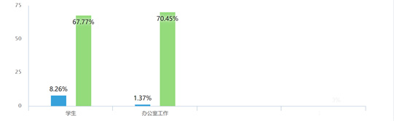

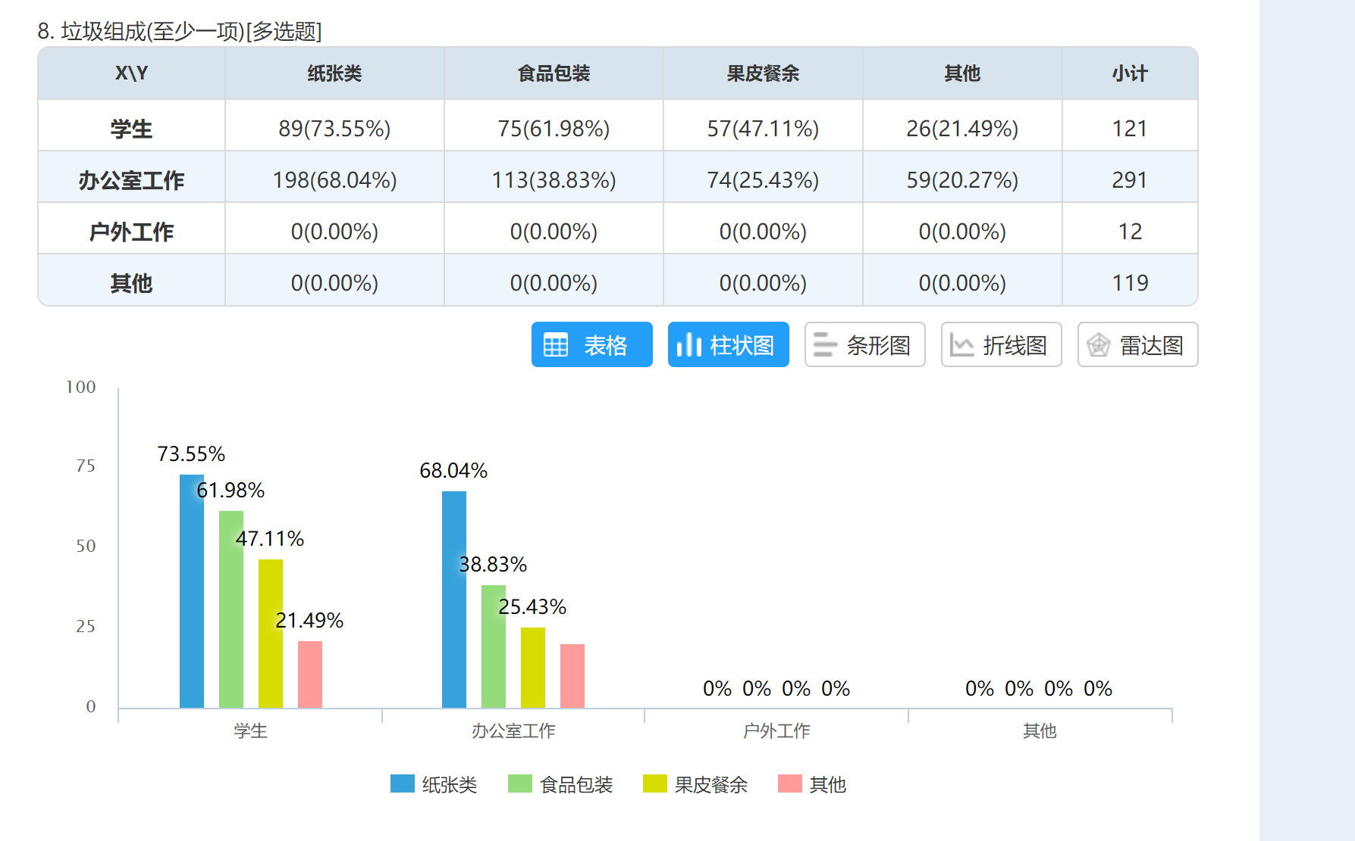

此现象出现的原因现分析如下：

①学生在寝室中学习时间较长，有大量的演算、作文等需要在纸上完成，宿舍中生活用纸也会较多，故会生产更多的废弃纸张类垃圾，而且为了方便，这些纸张若能在桌上就处理掉，更能维持桌面整洁，故选择桌面垃圾桶。

②大量的办公人员目前使用电脑办公，对传统纸质资料的使用大大减少，导致个人垃圾桶的需求有一定程度的降低。

（三）、倾倒垃圾的频率与垃圾种类的关系

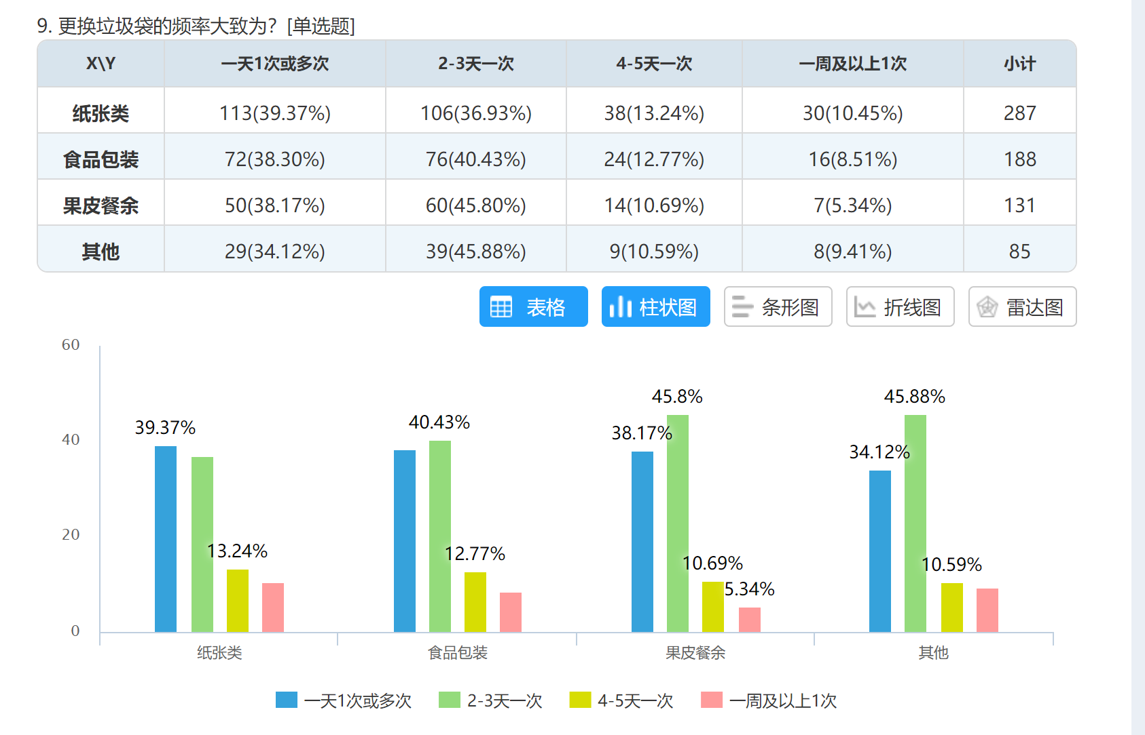

根据上述图标，纸质垃圾、食品包装等主要的办公室垃圾倾倒频率均在1-3天/次，倾倒较为频繁，而果皮餐余类垃圾和其他垃圾的倾倒频率峰值则出现在2-3天/次。

对此，我们认为，纸质垃圾、食品包装的生产速度快，生产量大，需要及时倾倒。而果皮、餐余垃圾为防止其腐烂，也需要以较高频率倾倒。因此，可压缩式垃圾桶主要致力于压缩纸制品及部分食品包装，以达到提高空间利用率，减少白色污染等成效。

**三、总结**

（1）功能及预期效果：可压缩式垃圾桶应达到能够压缩纸制品及部分食品包装的功能，以达到提高空间利用率，精简办公、学习环境，减少垃圾袋更换频率，减少白色污染等效果。

（2）主要目标人群：在校学生（理工科等需要演算的为主）、在大型办公室工作的研究员、计算机/金融行业工作者等。

（3）形式：约30-40cm高，摆放在桌面下。

（4）目的（优势）：①可压缩式垃圾桶能够起到节约空间的作用，减少桌面垃圾，使原本混乱、拥挤的桌面空间变得整洁有序。②可压缩式垃圾桶可以减少垃圾袋的更换频率，是办公室人群的刚需。它可以通过减少倒垃圾频率来减少时间的浪费，从而提高人们的工作效率。③由于减少了垃圾袋的更换频率，白色污染得以减轻，起到了保护环境的作用。

**四、竞争与可能存在的问题**

由于电子办公的兴起，传统的纸质办公行业受到了一定的打击。因此，纸质垃圾的生产量可能有所减少，压缩式垃圾桶的推广可能会受到阻碍。此外，同类产品（如碎纸机）等会与其形成竞争，但由于可压缩式垃圾桶能容纳的垃圾种类更多，结构更简单，更容易流行等特点，该竞争的压力不会太大。